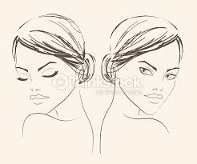





le Vendredi 10 Juin 2016
Au réfectoire du
Collège F.A PERRINON
de 10h30 à 12h30

Coiffure
« Citoyenneté et Culture: Mobilisons notre jeunesse, valorisons nos talents!»
Danse
Photographie
Chant
Arts

